elektrostatik kumaş pamuk yün doğal ütü tutmaz yüklenme cam ebonit faranjit statikelektrostatik naylon yün çatır çatır cam ebonit mağnezitten mağnetik olmayanları

Tel metale sürtünerek elektrik yüklenir ve patlama sesi meydana gelir. Cam, oksit, seramik, kovalent, iyonik…bunu aynı şekilde sürtersek ne olur? Elektroskoba sürtersek yapraklar gene açılır!!!

<http://www.marbleport.com/madencilik-kulturu/331/cevher-zenginlestirme-yontemleri>

Doç. Dr. Deniz ÖZTÜRK

**Elektrostatik ayırma ile zenginleştirme**

Minerallerin iletkenlik farkına bağlı olarak uygulanan bir yöntemdir. Bu yöntem minerallerin farklı şiddette ve çoğunlukla da farklı elektrik yükü ile yüklendikten sonra, farklı özelliklerdeki elektrostatik ayırıcılardan geçirilerek ayrım gerçekleştirilir.

**Elektrostatik Ayırma ile Zenginleştirme:** Elektrostatik ayırıcılar minerallerin elektriksel

iletkenliklerinin farkına dayanarak yüksek gerilim altında çalışan cihazlardır. İletkenliği yüksek bir mineral taneciği, topraklanmış bir metal silindir üzerinden düşerken yüksek potansiyelle (10 - 20 000 volt) yüklenmiş bir elektrotun etkisi ile polarize olur ve eğer topraklanmış metal silindire elektron yükünü iletebilirse silindirden ayrılır ve çekici elektrotun etkisi ile silindirden uzaklaşarak düşer. İletkenliği zayıf bir mineral taneciği ise, üzerindeki yükü çok yavaş bıraktığından, silindire yapışarak birlikte döner ve elektrotun etkisinden kurtulduktan sonra bir fırça ile ayrı bir yerde

toplanır. Bir elektrostatik ayırıcının şematik görüntüsü Şekil 18’de verilmiştir.



ELEKTROSKOKOPİ VE UYGULAMA ALANLARI

Cevher hazırlama, zenginleştirme, öğütme, karıştırma işlemlerinde toz meydana gelir.bu hammaddelerin seramik endüstrisinde ve, metalürjide üretim aşamasında da yani İlerki aşamalarıda da toz meydana gelir. Termik santrallarda ark ocaklarıda dökümhanelerde ciddi toz prıblemleri olur. Günümüzde yerleşim yerlerinde ciddi problemdir.

BAZI Fe bileşikleri mağnetik değildir. Bunlar elektrostatik olarak yüklenip temizlenmektedir.

Silikanın kristal kuvars tozları kanserojendir.

Bir cismin yüklü olup olmadığını, yüklü ise hangi cins yükle yüklü olduğunu anlamamıza yarayan aletlere elektroskop denir.

Bakalit, bir beze sürtünürse elektro statik olarak yüklenir. Bu yükü elektroskop üzerine yüklemek mümkün.

**[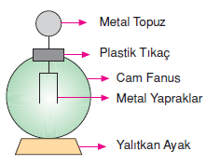](http://www.google.com.tr/url?sa=i&rct=j&q=&esrc=s&frm=1&source=images&cd=&cad=rja&docid=MTfzLbNkxXK1DM&tbnid=3Y3664zoWozwAM:&ved=0CAUQjRw&url=http://www.bilgicik.com/yazi/elektroskop-konu-anlatimi/&ei=B5NdUqjHOoKm0QWnxYDYAQ&bvm=bv.54176721,d.bGE&psig=AFQjCNFBvqldiKHNRhQBl1sXYvCDbZNoaw&ust=1381950466658797)**

1—YAPAY MALZEMELERDE

Bakalit (polimer) bir beze sürterse elektrostatik olarak yüklenir mi?

Bakalit çubuğa beze sürülürse elektron biriktirir ve kağıt parayı çeker.

Cama aynı işlem uygulanırsa ne olur: Cam, pamuk kumaş ise biriktirmez, elektron verir ve artı yüklenir.

Doğal seramikler ve yün gibi doğal malzemeler insanı strese sokmaz, naylon elbise giyen stres sahibi olur ve naylon alerji yapar.

Polimer esaslı ( naylon ) bir elbise giyersek elektronun tamamını bize verir ve stres yapar. Şoförler polimer esaslı ( naylon ) koltuklarda oturduklarından dolayı, polimer esaslı koltuklar

Şoförlerde stres yapmaktadır.

2—DOĞAL MALZEMELERDE

Cam, pamuk, yün gibi malzemeler de polimer malzemeler gibi elektriksel yalıtkan sınıfına girerler. Bu tür maddeler sürtülerek yüklendiklerinde, sadece sürtünen bölgeleri yüklenir ve bu maddenin başka tarafına geçemez.

Doğal malzemeler elektron koparmak yerine elektron verirler ve artı yüklenirler. Nötr bir elektroskopun topuzuna + yüklü cisim dokundurulursa elektroskop + yük ile yüklenir ve yaprakları açılır.

Yün, pamuk ve seramik doğal malzemelerdir. Redüklenme olmadığı için doğal malzemelerdir. Metaller redüklendikleri için kararsızdırlar. Soy metaller hariç. Saf metaller doğada kararlı halde bulunurlar.

Soy metallerin ve doğal seramiklerin, metallere göre allerjileri, yan etkilere göre daha azdır.

Bu sefer doğal malzeme olduğu için elektron koparmak yerine, elektron verir. Elektronsuzluk (+) yük olarak adlandırılır ama doğru mu? Sonuçta elektron kaybetti.

Elektroskopta tam elektron kopacağı için yapraklar gene açılır. Ama bu sefer yüksüzlükten veya ( + ) yükten dolayı.

% 100 yün kazak sürtünürse elektriği üstüne alır. Camı % 100 yüne sürttüğümüz zaman, cam cam yünden alır. Kazak lifleri birbirleriyle sürtünürse çıtır çıtır sesler çıkarır ve elektronları vermezler.

Lastik hangi kategoridedir.

[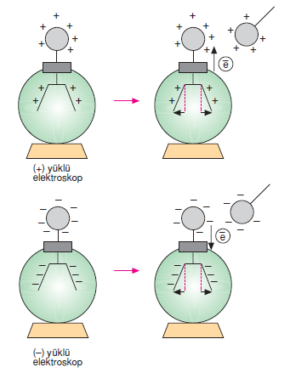](http://www.google.com.tr/url?sa=i&rct=j&q=&esrc=s&frm=1&source=images&cd=&cad=rja&docid=g8fTW-z518RqoM&tbnid=JamO3uYKz-eDmM:&ved=0CAUQjRw&url=http://www.bilgicik.com/yazi/elektroskop-konu-anlatimi/&ei=rpVdUonwPIOI0AW_o4GACg&bvm=bv.54176721,d.bGE&psig=AFQjCNFBvqldiKHNRhQBl1sXYvCDbZNoaw&ust=1381950466658797)

+ + +

+ + + + + + + + + + +

Bakalit-ebonit

Cam-seramik

+ +

+ +

|  |
| --- |
|  |

[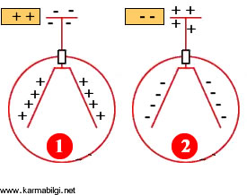](http://www.google.com.tr/url?sa=i&rct=j&q=&esrc=s&frm=1&source=images&cd=&cad=rja&docid=g8fTW-z518RqoM&tbnid=hXazbQ5drZyU2M:&ved=0CAUQjRw&url=http://www.karmabilgi.net/elektriklenme/&ei=-ZZdUseDAsWU0AXhqoD4BA&bvm=bv.54176721,d.bGE&psig=AFQjCNFBvqldiKHNRhQBl1sXYvCDbZNoaw&ust=1381950466658797)

[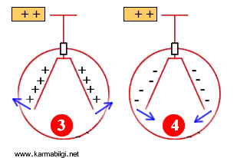](http://www.google.com.tr/url?sa=i&rct=j&q=&esrc=s&frm=1&source=images&cd=&cad=rja&docid=g8fTW-z518RqoM&tbnid=JamO3uYKz-eDmM:&ved=0CAUQjRw&url=http://www.karmabilgi.net/elektriklenme/&ei=ZpVdUsGZBKbB0QWlo4CwDw&bvm=bv.54176721,d.bGE&psig=AFQjCNFBvqldiKHNRhQBl1sXYvCDbZNoaw&ust=1381950466658797)